Nesta pasta encontrem a máquina virtual que é para correr localmente como dispositivo IoT Edge. Este é um ficheiro (comprimido) que foi criado dentro do Windows, para ser executado com o VMWare Workstation Player, e deve de ser executável também dentro de um sistema operativo Linux (não testado).

Dentro desta VM (máquina virtual) corre Ubuntu Server, e espera um registo de dispositivo Edge Enabled no Hub na nuvem. Vocês têm de reconfigurar a string de ligação para o vosso dispositivo, modificando-a no ficheiro “**/etc/aziot/config.toml**”.

**sudo nano /etc/aziot/config.toml**

Procurem a linha

connection_string = "HostName=IoTHub-SAFHE.azure-devices.ne…………….…….bO”

e substituam pela primary connection string do vosso dispositivo configurado online:

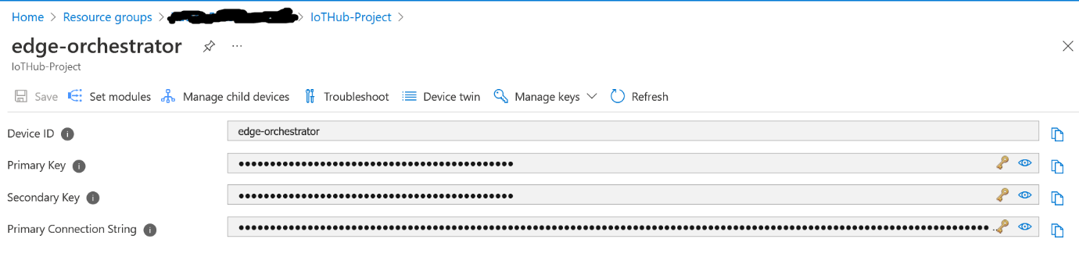

Recomendo que vocês usem o nome “edge-orchestrator” como registo do dispositivo edge no Azure, para que fique com o mesmo nome desta máquina virtual.

Para gravar o ficheiro com o editor nano, façam ctrl+X, e gravem o ficheiro. Depois disso, apliquem a nova configuração no IoT Edge Runtime:

**sudo iotedge config apply**

O ficheiro de configuração mencionado neste ficheiro assume uma configuração de chave simétrica (SAS). Outras configurações têm de ser colocadas neste ficheiro, como o uso de certificados para ambiente de produção.

Verifiquem se está tudo bem, e com ligação à Azure online:

**sudo iotedge check**

O resultado deve de ser:

A nível de comunicações, está tudo ok. O check vermelho significa que nós só temos o módulo edgeAgent a correr, e que o módulo edgeHub (que é um dos 2 módulos de sistema) não está a correr. Ele só aparece quando nós colocamos um módulo nosso a correr dentro do dispositivo IoT Edge, porque é o módulo responsável pela comunicação e envio de mensagens entre módulos internos, leaf devices, e a nuvem. Como nesta configuração, nós só estamos no ponto de partida, isto é normal.